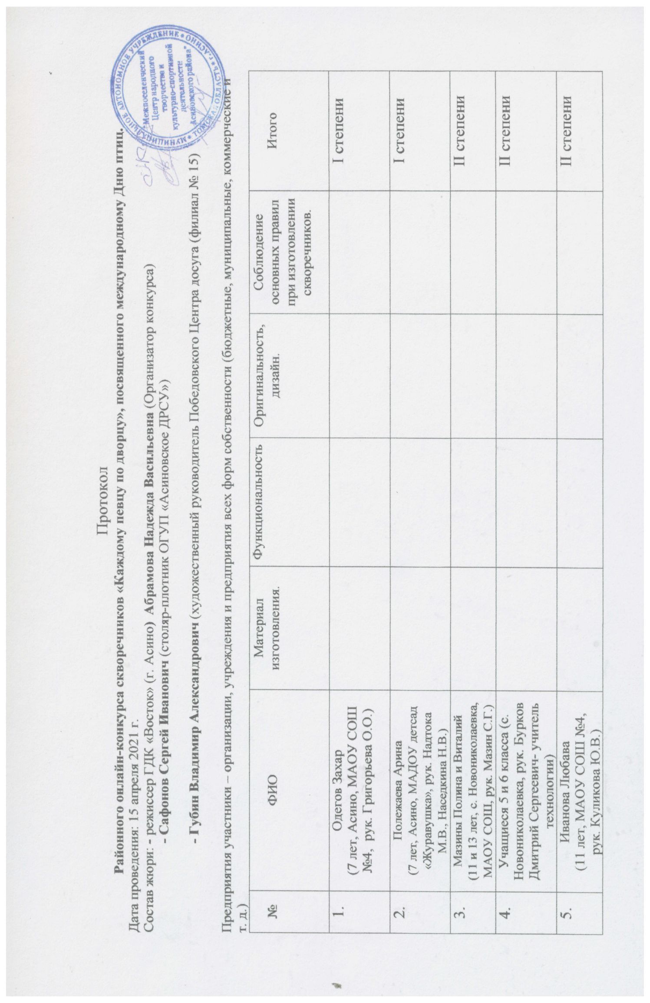
6. | Петров Иван (6 лет, МБДОУ детский сад «Белочка», рук. Вологузова С.В., Комарова О.В.) |  |  |  |  | I степени
7. | Понкратова София (6 лет, МБДОУ детский сад №5 «Белочка», рук. Жукова Т.Ю.) |  |  |  |  | I степени
8. | Игнатенко Роман (11 лет, МАОУ СОШ №4, рук. Маликова С.В.) |  |  |  |  | II степени
9. | Прохоренко Иван (14 лет, МКОУ «ОШ ОВЗ №10», рук. Куликова Ю.В.)- |  |  |  |  | Участника
10. | Шемерянкин Иван (8 лет, МАОУ СОШ №4, рук. Романова Н.В.) |  |  |  |  | Участника
11. | Блинова Полина (8 лет, МАОУ СОШ №4, рук. Романова Н.В.) |  |  |  |  | II степени
12. | Барановская Вероника (10 лет, МАОУ СОШ №4, рук. Долбнина О.А.) |  |  |  |  | III степени
13. | Банников Дима (8 лет, МАОУ СОШ №4, рук. Романова Н.В.) |  |  |  |  | II степени
14. | Гонобобов Денис (8 лет, МАОУ СОШ №4, рук. Романова Н.В.) |  |  |  |  | Участника
15. | Сталинкова Софья (5 лет, МБДОУ детсад «Рыбка», рук. Шатова А.В.) |  |  |  |  | III степени
16. | Мордашова Валерия (5 лет, МБДОУ детский сад «Рыбка», рук. Лебедева О.И.) |  |  |  |  | II степени
17. | Макаренко Вера (10, лет, ОГКУ «ЦСПСиД», рук. Кривощекова Е.В.) |  |  |  |  | II степени
18. | Козлова Елена (12 лет, ОГКУ «ЦСПСиД», рук. Першина Ю.Д. ) |  |  |  |  | Участника
19. | Савельева Софья, (9 лет, ОГКУ «ЦСПСиД», рук. Декина Е.С., Кривощекова Е.В.) |  |  |  |  | Участника
20. | Мустафин Роман (7 лет, детский сад №5, рук. Трощенко Н.С., Чигажова О.В.) |  |  |  |  | Участника

«Коллектив авторов» – коллектив рабочих (школьников, студентов), художественные кружки и студии, семьи, воспитанники детских домов,
№ | ФИО | Материал изготовления. | Функциональность | - Оригинальность, дизайн. | Соблюдение основных правил при изготовлении скворечников. | Итого
 | Николаева Ирина (11 лет, Хобби студия «Хоровод ремесел» ЦКР рук. Ефименко И.В.) |  |  |  |  | I степени
 | Смирновы Анатолий Владимирович и Алина  Минаевка |  |  |  |  | III степени
 | Столбов Николай Иванович и Лунёв Иван (внук) Асиновский район, с. Минаевка |  |  |  |  | ГРАН-ПРИ
 | Дунаевы Денис и Екатерина СДК  Ново - Кусково |  |  |  |  | I степени
 | Семья Белкиных – Аня, Роман, Ирина и Юрий.  Город Асино |  |  |  |  | II степени
 | Балюк Лиза и мама Надежда Асино |  |  |  |  | III степени
 | Грыдина Дарина и мама Грыдина Олеся  Асино |  |  |  |  | Участника

«Физические лица» – любой человек, самостоятельно изготовивший скворечник не зависимо от возраста и пола.
№ | ФИО | Материал изготовления. | Функциональность | - Оригинальность, дизайн. | Соблюдение основных правил при изготовлении скворечников. | Итого
 | Анисимова Юлия Викторовна Воспитатель ОГКУ «ЦСПСиД» Асиновского района |  |  |  |  | Участника
 | Китаева Наталья Геннадьевна Культорганизатор Светлинского Дома культуры (филиал № 8) |  |  |  |  | III степени
 | Сафонов Сергей Иванович пенсионер (ВОИ) город Асино |  |  |  |  | I степени
 | Тимофеев Владимир Филиппович Новокусковское ЖКХ  Филимоновка |  |  |  |  | II степени
 | Жаровских Николай Николаевич  Технолог ООО завод «Родина»  Новониколаевский ДК |  |  |  |  | I степени
 | Супрунюк Владимир (9 лет)  Учащийся Б-Дороховской школы, д.  Победа |  |  |  |  | II степени
 | Кусков Никита  Учащийся школы №10  г. Асино |  |  |  |  | I степени
 | Чубыкин Алексей (37 лет, Асиновсикй район, д. Цветковка) |  |  |  |  | I степени
 | Маслов Вадим  Асиновсикй район, с. Ягодное |  |  |  |  | I степени

